Դ Ա Ս Ի Պ Լ Ա Ն
Դաս` համակարգչային տեխնիկայի կիրառմամբ
Ուսուցիչ՝ Գայանե Սիմոնյան Ամսաթիվը՝ 15.12.2021 թ. Առարկան՝ մաթեմատիկա Դասարանը՝ 5-րդ
Դասի թեման՝ Ծավալ. ուղղանկյունանիստի ծավալը
Դասի բնույթը՝ նոր նյութի հաղորդման դաս
Դասի նպատակը՝
- ամրապնդել և ընդհանրացնել ուղղանկյունանիստի վերաբերյալ ձեռք բերած գիտելիքները,
- գաղափար տալ ծավալի, ծավալի հատկությունների, չափման հիմնական միավորների մասին,
- զարգացնել ուղղանկյունանիստի ծավալի և խորանարդի ծավալի մասին նախնական գիտելիքներ,
- ձևավորել կատարած գործողություններն ու քայլերը հիմնավորելու, տեսական գիտելիքները գործնական խնդիրների լուծման ժամանակ կիրառելու հմտություններ,
- զարգացնել համագործակցելու մշակույթ,
- մեծացնել հետաքրքրությունն առարկայի նկատմամբ:
Ակնկալվող արդյունքը՝
- Իմանա ինչ է ուղղանկյունանիստը և խորանարդը, որոնք են ծավալի հատկություններն ու չափման միավորները:
- Ճանաչի և գծապատկերի այդ երկրաչափական մարմինները:
- Արտահայտի ծավալի որոշ չափման միավորներ մյուսներով:
- Հաշվի ուղղանկյունանիստի ծավալը:
- Լուծի ուղղանկյունանիստի և խորանարդի ծավալները հաշվելու վերաբերյալ խնդիրներ։

Դասի կահավորումը՝
- համակարգիչ, պրոյեկտոր և մեծ էկրան:
Դասի ընթացքը.
- Բանավոր հարցում
- Նոր նյութի հաղորդում
- Առաջադրանքների կատարում
- Դասի ամփոփում և գնահատում
- Տնային աշխատանքի հանձնարարում

Դ Ա Ս Ի Ը Ն Թ Ա Ց Ք Ի Ն Կ Ա Ր Ա Գ Ր ՈՒ Թ Յ ՈՒ Ն Ը
1. ԲԱՆԱՎՈՐ ՀԱՐՑՈՒՄ
(2-րդ սլայդ)
Էկրանին հերթով բացվում են հարցեր, որոնց պատասխանները հնարավորություն են տալիս կրկնել և ընդհանրացնել արդեն ունեցած այն գիտելիքները, որոնք անհրաժեշտ են ուսումնական նյութն ամրապնդելու և առաջադրանքները կատարելու համար: Աշակերտները պատասխանում են այդ հարցերին: Հարցերը հետևյալն են՝
- Ի՞նչ երկրաչափական պատկերներից է կազմված ուղղանկյունանիստը:
- Որո՞նք են ուղղանկյունանիստի չափումները:
- Ինչպիսի՞ ուղղանկյունանիստն է կոչվում խորանարդ:

2. ՆՈՐ ՆՅՈՒԹԻ ՀԱՂՈՐԴՈՒՄ
(3-16-րդ սլայդներ)

Նոր նյութի հաղորդումն ուղեկցվում է սլայդների ցուցադրումով:
3-8-րդ սլայդներում ցուցադրվում են ուղղանկյունանիստի ձև ունեցող առարկաների պատկերներ և կառույցների լուսանկարներ:
9-11-րդ սլայդների միջոցով մեկնաբանվում է ծավալի, նրա հատկությունների, միավոր խորանարդի և ծավալի չափման հիմնական միավորների վերաբերյալ տեսական նյութը:
12-14-րդ սլայդներում լուսաբանվում է ուղղանկյունանիստի ծավալի հասկացության վերաբերյալ նյութը, ցուցադրվում է ուղղանկյունանիստի ծավալի հաշվման օրինակ՝ անիմացիոն պատկերներով, տրվում է ձևակերպումը:
15-16-րդ սլայդներում ցուցադրվում է ծավալի չափման որոշ միավորներ մյուսներով արտահայտելու վերաբերյալ նյութը:

3. ԱՌԱՋԱԴՐԱՆՔՆԵՐԻ ԿԱՏԱՐՈՒՄ
(17-26-րդ սլայդներ)
Էկրանին հերթով ցուցադրվում են առաջադրանքները: Յուրաքանչյուր առաջադրանքի կատարման համար աշակերտներին ժամանակ է տրվում: Առաջադրանքները հետևյալն են.
Առաջադրանք 1. (18-րդ սլայդ)
Լրացրե՛ք աղյուսակը:

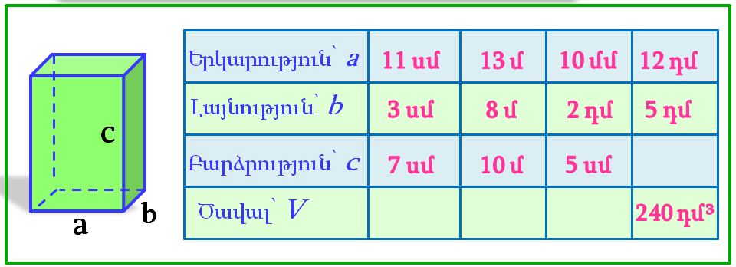
Առաջադրանքի լուծումը նույնպես ցուցադրվում է 18-րդ սլայդում:
Ժամանակի խնայողության նպատակով աշակերտներին տալ մեկական թերթիկ, որի վրա պատկերված է աղյուսակը: Աշակերտները թերթիկները փակցնում են տետրերում, իսկ հետո գրառում առաջադրանքի լուծումը:

Առաջադրանք 2. (19-րդ և 21-րդ սլայդներ): Առաջադրանքն ընտրովի պատասխանով է:
1 մ կող ունեցող խորանարդը կտրտել են 1 դմ կողով խորանարդիկների և
դրանք կցադրել են մեկ շարքով: Ի՞նչ երկարությամբ շարք է ստացվել:

Սլայդները պարունակում են հիպերհղումներ. ընտրված պատասխանի վրա մկնիկի ձախ սեղմակի սեղմում կատարելով՝ բացվում է սլայդ, որը ցույց է տալիս, թե այդ պատասխանը ճիշտ է, թե սխալ: Ճիշտ պատասխանի ընտրության դեպքում, ցուցադրվում է լուծումը:

Առաջադրանք 3. (22-րդ և 24-րդ սլայդներ)
Ճշմարի՞տ է արդյոք դատողությունը.
«Ուղղանկյունանիստի ծավալը հավասար է նրա հիմքի մակերեսի և բարձրության արտադրյալին»:

Այս առաջադրանքը նույնպես ընտրովի պատասխանով է, և սլայդները նույնպես պարունակում են հիպերհղումներ. ընտրված պատասխանի վրա մկնիկի ձախ սեղմակի սեղմում կատարելով՝ բացվում է սլայդ, որը ցույց է տալիս, թե այդ պատասխանը ճիշտ է, թե սխալ: Ճիշտ պատասխանի ընտրության դեպքում, ցուցադրվում է լուծումը:

Առաջադրանք 4. (25-րդ սլայդ)
Լուծել խնդիրը:
Ուղղանկյունանիստի ձև ունեցող 48 մ³ տարողությամբ և 2 մ խորությամբ ջրավազանի հատակը երեսպատելու համար գնեցին հախճասալիկներ՝ 1 մ² -ը 8000 դրամով: Որքա՞ն վճարեցին հախճասալիկների համար:
Առաջադրանքի լուծումը ցուցադրվում է նույն՝ 25-րդ սլայդում:

Առաջադրանք 5. (26-րդ սլայդ)

Պատկերված մարմինը բաղկացած է 2 սմ երկարությամբ կող ունեցող խորանարդիկներից: Գտե´ք այդ մարմնի ծավալը:

Առաջադրանքի լուծումը ցուցադրվում է նույն՝ 26-րդ սլայդում:

4. ԴԱՍԻ ԱՄՓՈՓՈՒՄ ԵՎ ԳՆԱՀԱՏՈՒՄ
Անդրադարձ կատարել և դասն ամփոփել:
Մատյանում գնահատել 3-4 աշակերտի՝ հիմնավորելով նշանակած գնահատականը:
5. ՏՆԱՅԻՆ ԱՇԽԱՏԱՆՔԻ ՀԱՆՁՆԱՐԱՐՈՒՄ
(27-րդ սլայդ)
Սովորել §35. «Ծավալ. ուղղանկյունանիստի ծավալը» դասը,
կատարել № 844 ա, բ, 845, 847 առաջադրանքները:

Օգտագործված գրականություն
- Բ. Նահապետյան, Ա. Աբրահամյան, «Մաթեմատիկա 5»- մաս 2, հիմնական դպրոցի 5-րդ դասարանի դասագիրք, «Մանմար» հրատարակչություն, Երևան 2019, https://online.fliphtml5.com/fumf/owxt/#p=1
- Ս. Մ. Նիկոլսկի, Մ. Կ.Պոտապով, Ն.Ն. Ռեշետնիկով, Ա.Վ. Շևկին, «Մաթեմատիկա 5»- մաս 2, հիմնական դպրոցի 5-րդ դասարանի դասագրքից, «Անտարես» հրատարակչություն, Երևան 2019, https://online.fliphtml5.com/fumf/unay/#p=1
- Մաթեմատիկա: Հանրակրթական հիմնական դպրոցի առարկայական չափորոշիչ և ծրագիր, «Անտարես» հրատարակչություն, Երևան, 2006
- Դասի ժամանակ օգտագործված ցուցադրման հղումը՝ https://lib.armedu.am/resource/3844 , https://lib.armedu.am/article/8235

